**Zuid Holland - Plaats = Hazerswoude (ZH) Blauwe Wip (Wipmolen)**

Westgerepolder 3  
2391 CZ Hazerswoude-Dorp

* 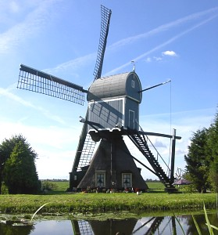De "Blauwewip" of "Gere Molen" is een wipmolen uit 1636 en staat aan de Oostvaart, ca. 1 km ten noordoosten van het dorp.
* Oorspronkelijk bemaalde de molen tot 1957 de polder Oost- en Westgeer 270 ha. met een opvoerhoogte van 1,80 m.
* Tussen 1969 en 1974 was de molen eigendom van de provincie Zuid-Holland, daarna van de Rijnlandse Molenstichting.
* Deze liet in 1976/1977 de ondertoren en later het bovenhuis met het gevlucht restaureren. Daarbij werd het scheprad, wateras en onderwiel verwijderd omdat de molen vervijzeld zou worden.
* Het vrijgekomen onderwiel is naar de wipmolen te Breukelen gegaan.
* De molen is Oud-Hollands opgehekt. Er zijn plannen om de molen weer maalvaardig te maken